
敬邀參加紡織品虛實整合行銷計畫
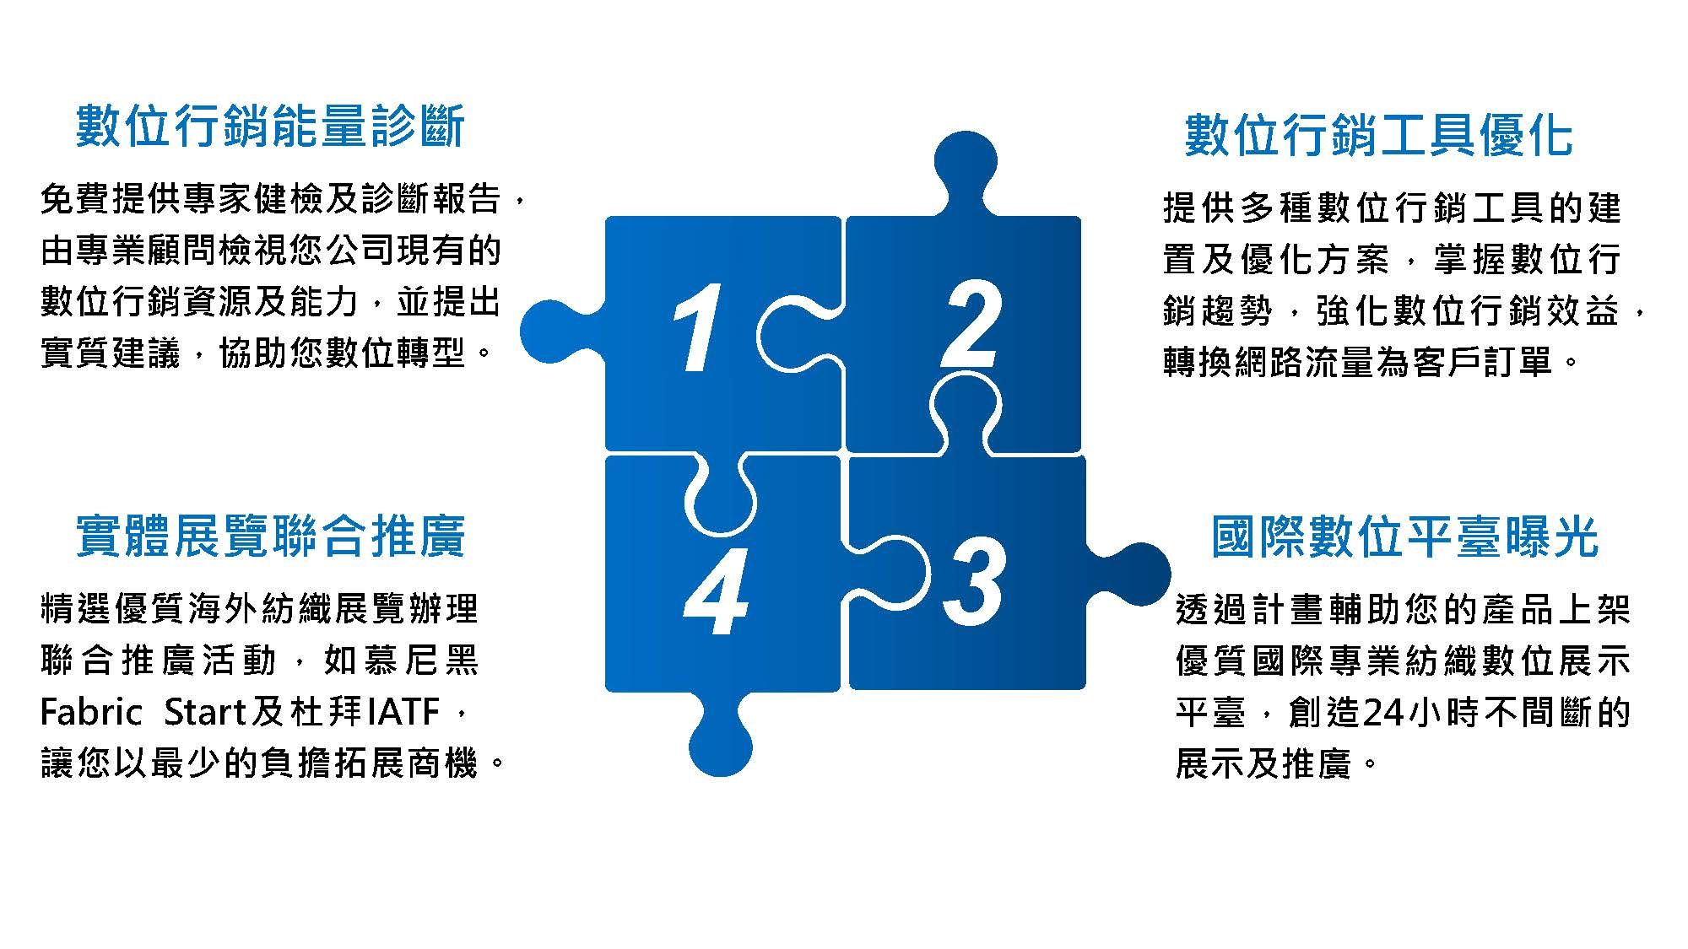
嚴重特殊傳染性肺炎疫情衝擊全球貿易，各項實體展覽及拓銷活動亦受到疫情影響，在如此大環境中，運用數據驅動之「互聯網經濟體」正快速成長，數位行銷能量成為未來商機開發的重要關鍵。為協助我紡織業者突破疫情限制，持續拓展對外貿易，本計畫將透過數位行銷能量診斷、數位行銷工具優化、國際數位平臺曝光及實體展覽聯合推廣等4項行銷管道，多管齊發，攜手我業者爭取商機，提前佈署疫情結束後的經濟復甦。

- 報名日期：即日起至2020年5月15日截止或額滿為止。
- 承 辦 人：紡拓會市場開發處方元珍專員，E-mail：fang@textiles.org.tw
電 話：(02) 2341-7251分機2319，傳真 : (02) 2391-7712
有意願參加此計畫的業者，請填妥下列資料，並回傳本會，後續將由專人與您聯絡！
公司名稱：
聯 絡 人： 電 話： 分機：
E-mail ： 傳 真：
產品簡述：

紡拓會辦理本項活動必須取得您的個人資料，依個人資料保護法規定，紡拓會於運作期間內將依法蒐集、處理及利用您所提供之直接或間接識別個人資料(應用區域為全球)，該資料並將轉入紡拓會資料庫受妥善維護。如您詳閱並同意上述內容後，仍願意報名，則視同您同意紡拓會蒐集、處理及利用您的個人資料。

